ASSUNTO :. INDICO A SECRETARIA COMPETENTE A REALIZAÇÃO DE MANUTENÇÃO NO MEIO FIO DA RUA DANTE ALIGUIERI VITA, EM FRENTE AO PONTO DE ONIBUS, NO JARDIM DO LAGO.

DESPACHO

SALA DAS SESSÕES ____/____/_____

PRESIDENTE DA MESA

INDICAÇÃO Nº , DE 2018

SENHOR PRESIDENTE,
SENHORES VEREADORES,

INDICO ao Exmo. Senhor Prefeito Municipal Luiz Gustavo Antunes Stupp juntamente a secretaria competente a realização de limpeza e manutenção no meio fio da Rua Dante Alighieri Vita, em frente ao ponto de ônibus no Jardim do Lago.
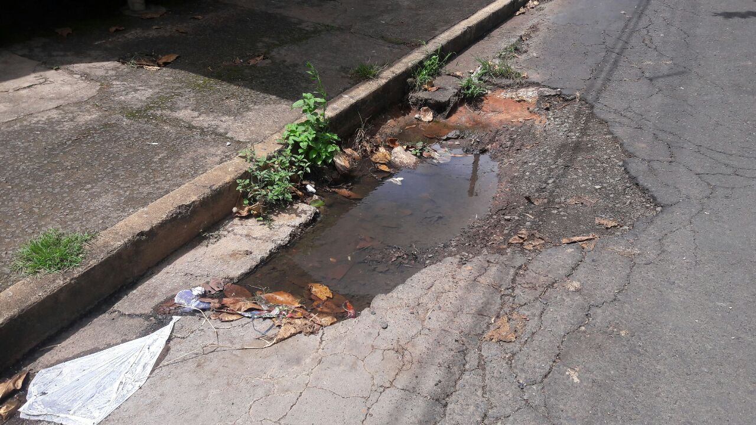

SALA DAS SESSÕES “VEREADOR SANTO RÓTOLLI”, aos 20 de fevereiro de 2018

VEREADOR LUIS ROBERTO TAVARES

